PROFESSORA: Danielle Galvão

TURMA: Maternal I TURNO: Vespertino

PERÍODO: 03 à 08 de AGOSTO 2020.

ATIVIDADE DESENVOLVIDA: Formas Geométricas

OBJETIVO DAS ATIVIDADES: Demonstrar interesse e atenção ao ouvir a leitura de histórias de outros textos, diferenciando escrita de ilustrações, e acompanhando, com orientação do adulto-leitor, a direção da leitura (de cima para baixo, da esquerda para a direita).
Desenvolver progressivamente as habilidades manuais, adquirindo controle para desenhar, pintar, rasgar, folhear, entre outros.

DESENVOLVIMENTO DA ATIVIDADE: Primeiramente leiam a seguinte história para seu filho,” A FESTA DAS FIGURAS GEOMÉTRICAS”, que encontra-se abaixo, após desenhe as seguintes figuras geométricas,e pessa para seu filho(a),pintar o retângulo de vermelho,o círculo de verde,o triângulo de amarelo e o quadrado de azul.

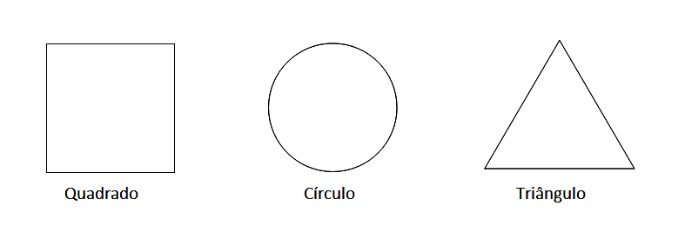

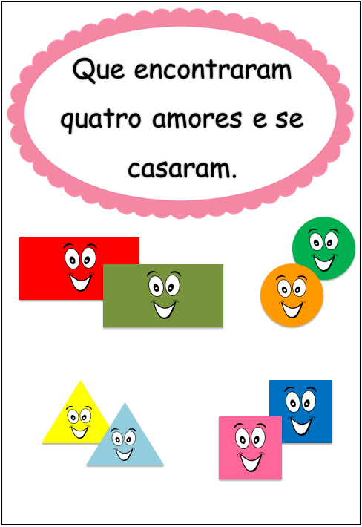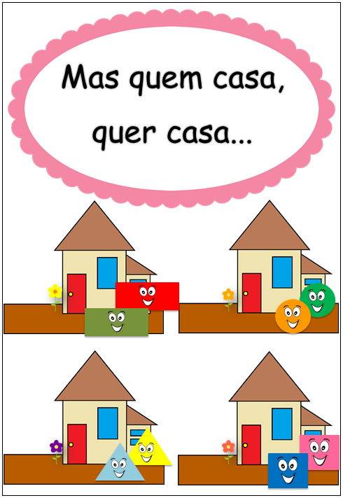

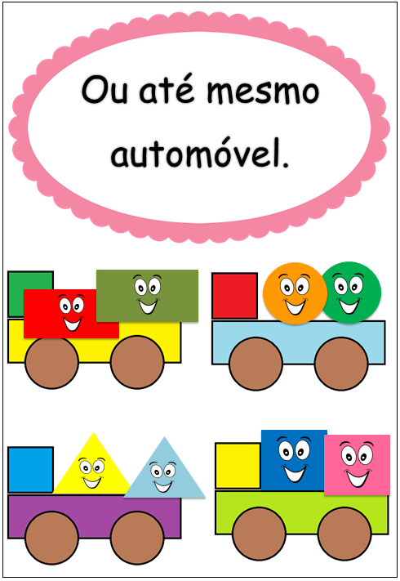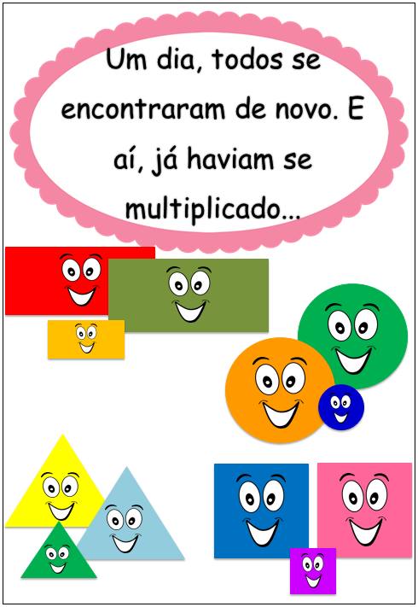
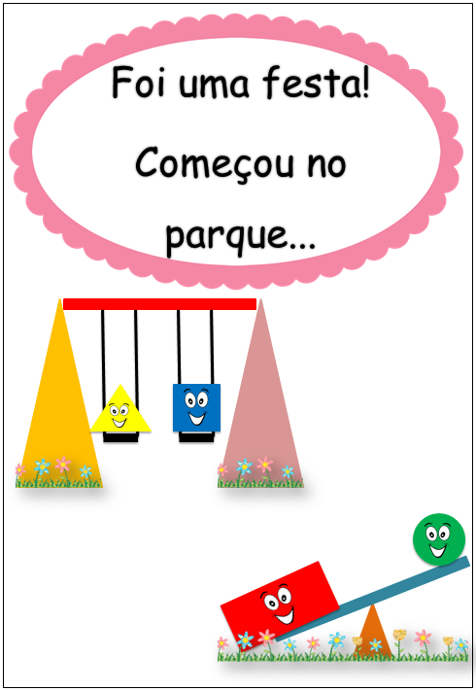
ORIENTAÇÃO AOS PAIS: Ao realizar a atividade observe se seu filho apresenta interesse em realiza-la e também se apresenta facilidade ou dificuldade em desenvolver a mesma.
SENHORES PAIS AGUARDO PELAS FOTOS OU VÍDEOS DE SEUS FILHOS REALIZANDO A ATIVIDADE, POIS É MUITO IMPORTANTE PARA O DESENVOLVIMENTO DE SEUS PEQUENOS.
OBRIGADA PELA COMPREENSÃO E COLABORAÇÃO UMA ÓTIMA SEMANA A TODOS.

